ОБЩЕСТВО С ОГРАНИЧЕННОЙ ОТВЕТСТВЕННОСТЬЮ
“СОРМАТ”

СЫРОВАРНЯ-ПАСТЕРИЗАТОР
Модель СП80.01.00.000

Руководство по эксплуатации
СП80.01.00.000 РЭ

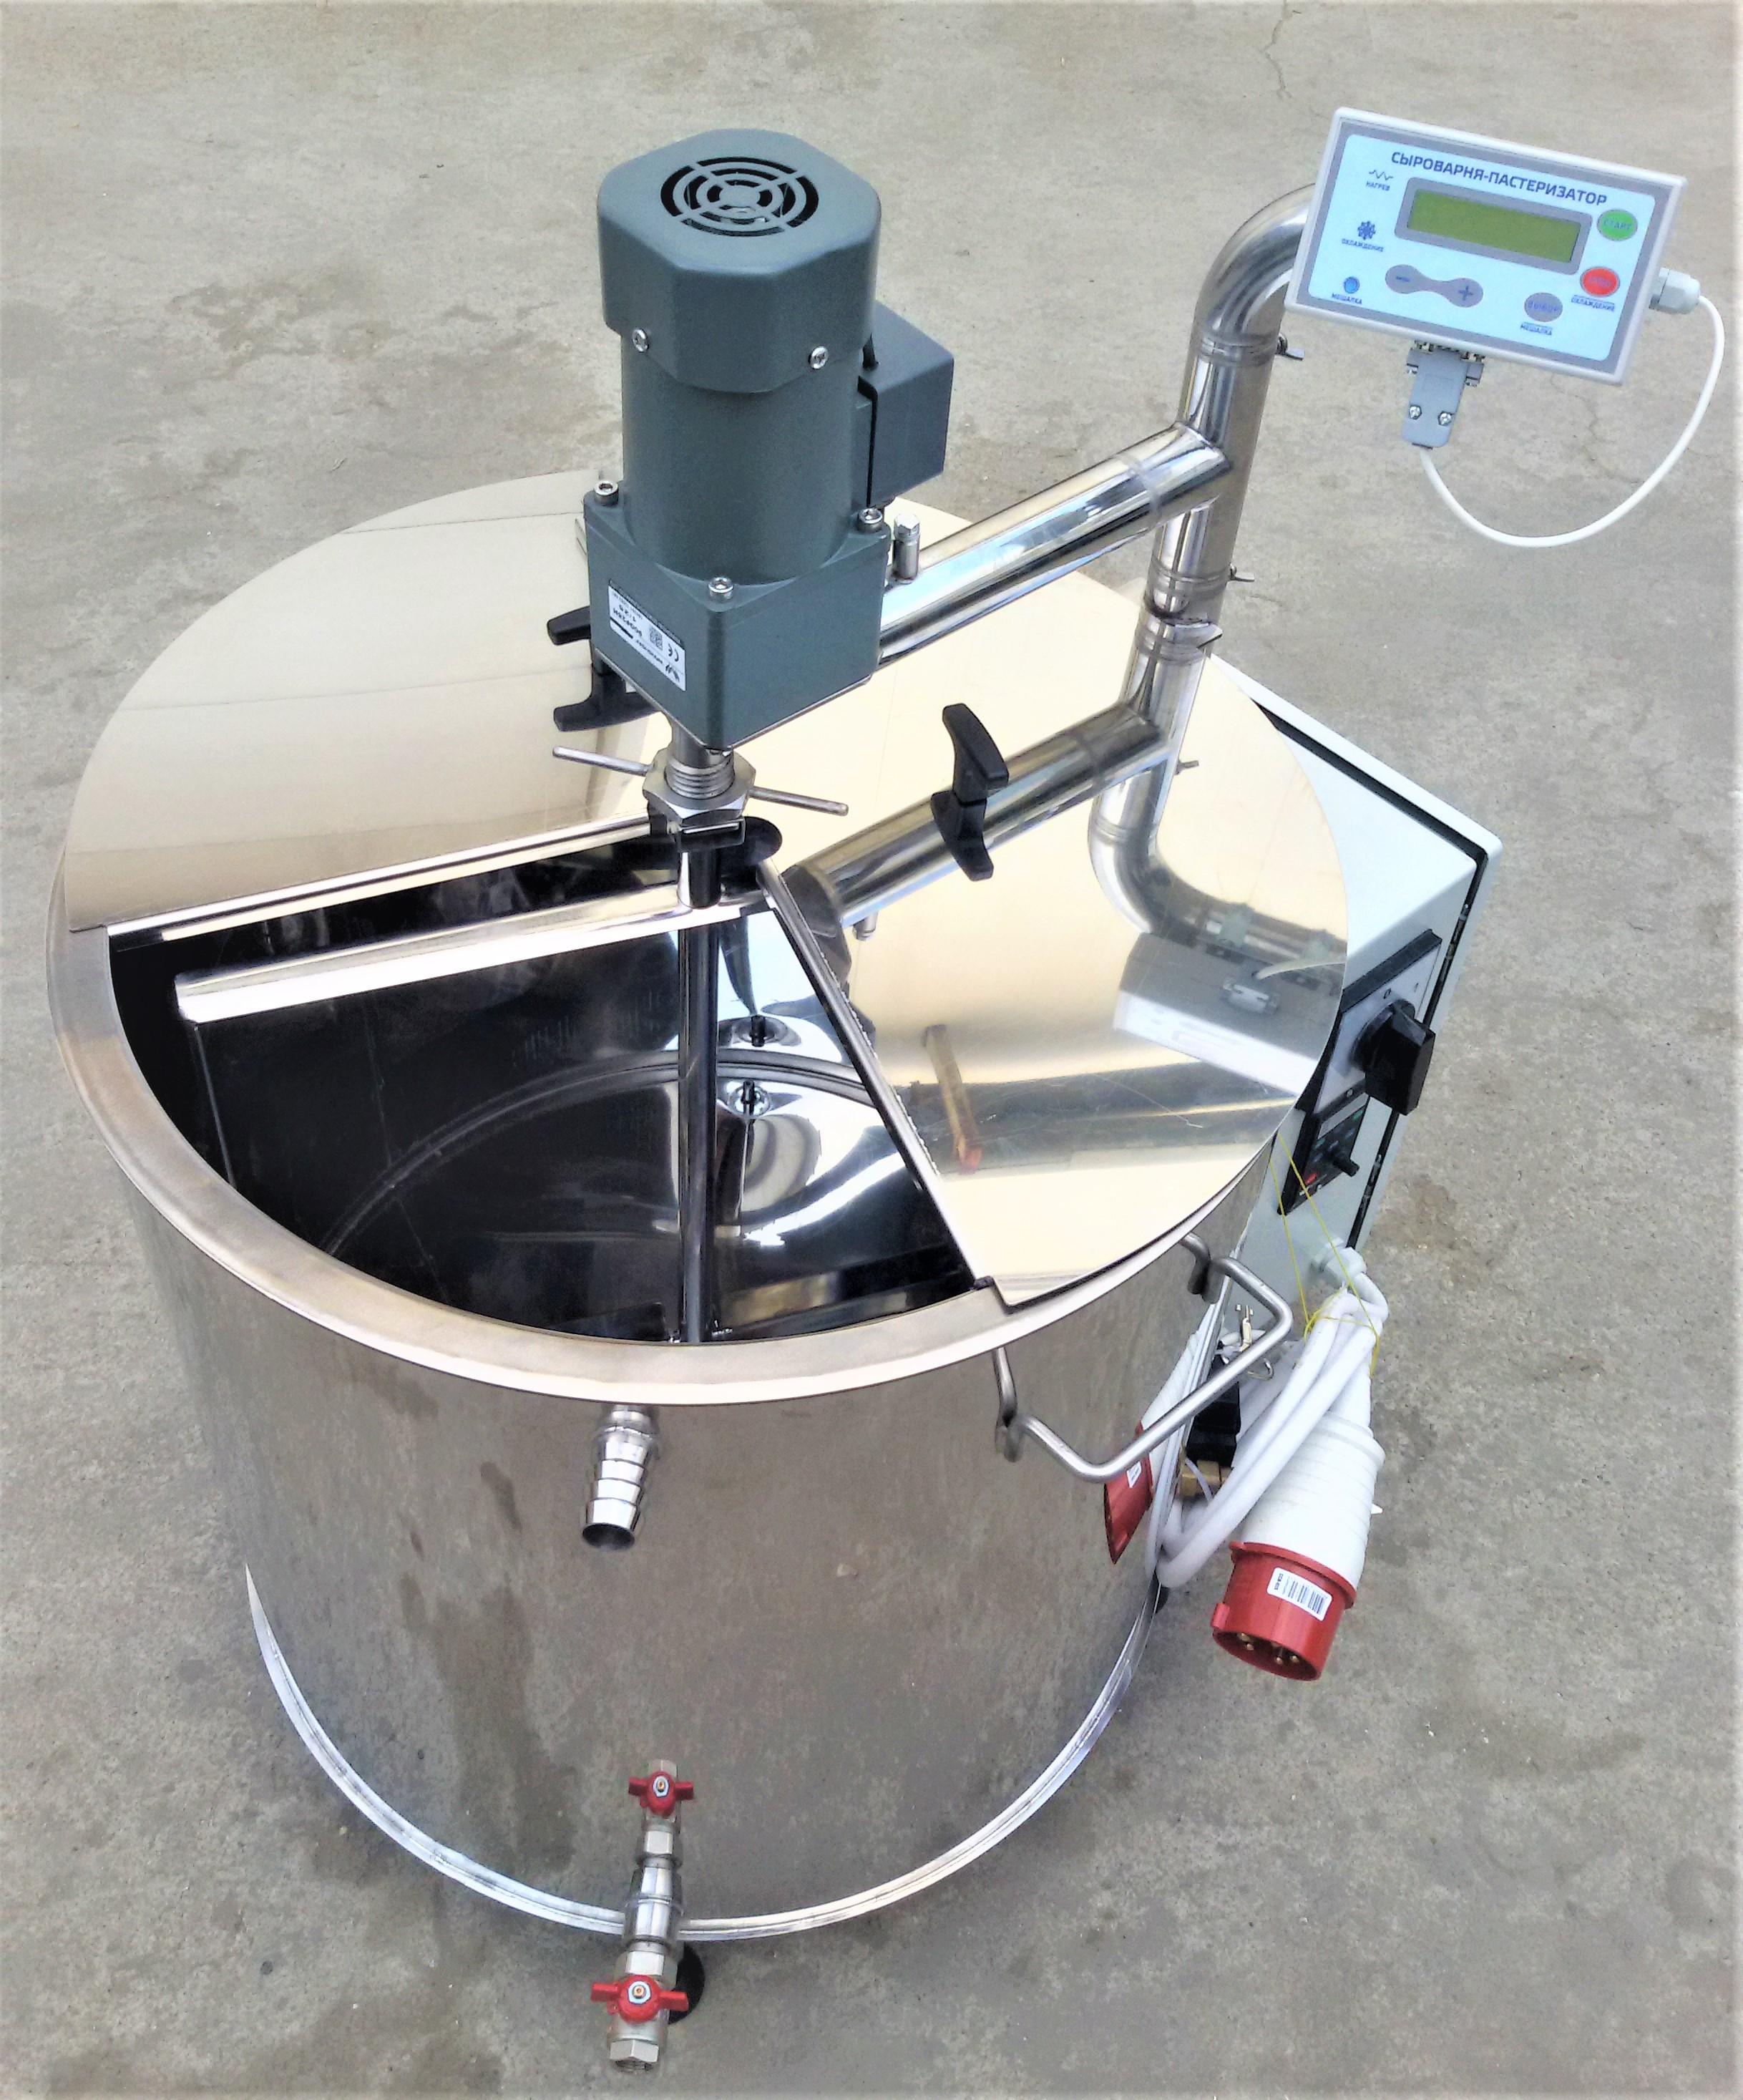

г. Краснодар
2019 г.

Руководство по эксплуатации не отражает незначительных конструктивных изменений, внесенных изготовителем после подписания и выпуска в свет данного руководства, а также изменений по комплектующим изделиям и документации поступающей с ними.

ОБЩИЕ СВЕДЕНИЯ

1.1 Наименование изделия − сыроварня-пастеризатор.
1.2 Обозначение − модель СП80.01.00.000.
1.3 Назначение − сыроварня-пастеризатор (в дальнейшем сыроварня) предназначена для пастеризации, нагрева и охлаждения молока и молочных продуктов, поддержания заданной температуры определенное время по заданному графику в процессе приготовления сыра и молочных продуктов.
Высокотемпературные режимы пастеризации позволяют уничтожить патогенную и постороннюю микрофлоры, за счет чего достигается повышение стойкости молока и молочных продуктов при хранении.
1.4 Область применения – в домашних условиях или в малых фермерских хозяйствах.
1.5 Климатическое исполнение – УХЛ 4 по ГОСТ 15150-69.
1.6 Внимание! Поверхности деталей сыроварни могут быть покрыты защитной пленкой. Перед началом работы удалите пленку, вымойте все поверхности и оботрите их насухо.
1.7. Внимание! Необходимо принимать меры по предотвращению образования накипи и отложению солей на внутренней поверхности корпуса сыроварни, наливного клапана и других элементов сыроварни.

2 ОСНОВНЫЕ ТЕХНИЧЕСКИЕ ДАННЫЕ И ХАРАКТЕРИСТИКИ.

2.1 Основные технические данные и характеристики сыроварни приведены в табл. 2.1.
Таблица 2.1
 | Наименование показателя | Значение
1 | Максимальная рабочая температура, °С | 99
2 | Давление в режиме работы, МПа (кг/см²) | Атмосферное
3 | Емкость теплоносителя, дм³ (л) | 33
4 | Рабочий объем, дм³ (л) | 80
5 | Габаритные размеры, мм:  - диаметр внутренний  - ширина по ручкам  - высота | 518  640  940
6 | Потребляемая мощность, кВт | 12,06
7 | Напряжение питания сети В. | ~380
8 | Масса сыроварни-пастеризатора в сборе, кг

Примечание:
1 Допускаемые отклонения на основные показатели:
- по п.п. 3, 4, 5, 8 - ± 5%
- по п. 6 - +5 -10%
- по п. 7 - ± 10%
3 КОМПЛЕКТ ПОСТАВКИ
3.1 В комплект поставки сыроварни входит:

Наименование | Кол, шт
1) Сыроварня-пастеризатор в сборе | 1
2) Электронный блок управления (ЭБУ) с кронштейном | 1
3) Шланг подачи воды | 1
4) Шланг слива воды | 1
5) Мешалка | 1
6) Лира для порезки сырного сгустка (дополнительно, за отдельную плату) | 1
7) Хомут червячный 10-16 мм. | 2
8) Руководство по эксплуатации | 1
9) Технологическая инструкция | 1
10) Подставка (дополнительно, за отдельную плату) | 1

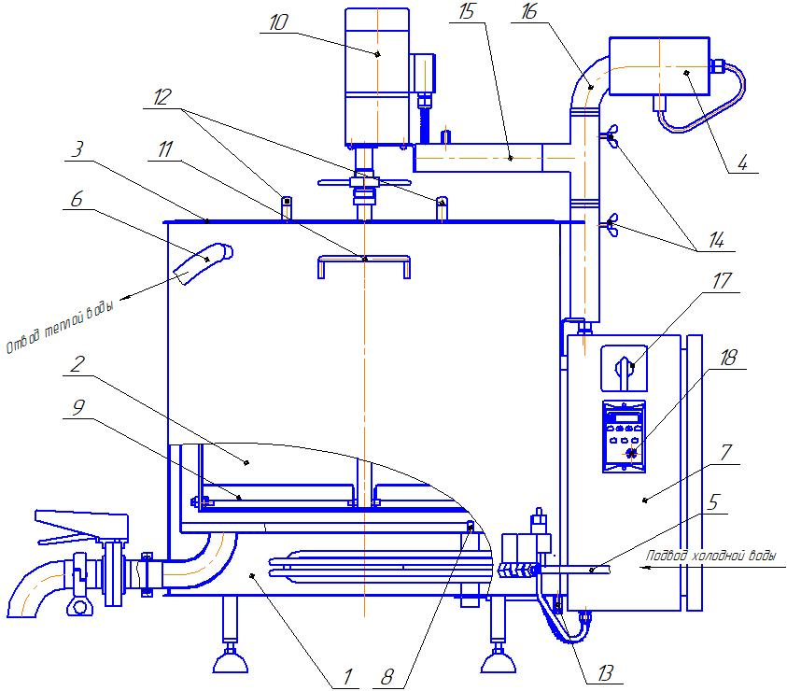

Рис. 1. Сыроварня-пастеризатор

1 – внешняя емкость | 10 – мотор-редуктор
2 – внутренняя емкость | 11 – ручки внешней емкости
3 – крышка | 12 – термоизоляционные ручки крышки
4 – электронный блок управления (ЭБУ) пульт | 13 – заземление
5 – штуцер для подвода холодной воды | 14 – винты крепления поворотных кронштейнов
6 – штуцер для отвода воды | 15- кронштейн поворотный мотор-редуктора
7 – электрооборудование | 16- кронштейн поворотный пульта управления
8 – датчик температуры | 17 - Выключатель
9 – мешалка/лира | 18 – Регулятор оборотов мешалки

4 ТРЕБОВАНИЯ БЕЗОПАСНОСТИ

Конструкция сыроварни разработана с учетом требований безопасности
ГОСТ МЭК 60335-1-2008.
4.1 К работе с сыроварней допускаются совершеннолетние лица, изучившие данное руководство по эксплуатации. Сыроварня не предназначена для использования лицами (включая детей) с пониженными физическими, психическими или умственными способностями или при отсутствии у них опыта или знаний, если они не находятся под контролем или не проинструктированы об использовании прибора лицом, ответственным за их безопасность.
4.2 По типу защиты от поражения электрическим током сыроварня относится к классу І согласно п.2.4.7 ГОСТ Р МЭК 335-1-94 и должен подключаться к электрической сети через трёхфазную розетку на 32А с заземляющим контактом.
Для установки розетки с заземляющим контактом необходимо обратиться к квалифицированному электрику. Розетка должна быть установлена в месте, доступном для экстренного отключения от внешней электрической сети. В случае отсутствия розетки с заземляющим контактом, заземление сыроварни обеспечить через заземляющий зажим на корпусе ( ) гибким проводом сечением не менее 6 мм².
4.3 Для обеспечения пожарной безопасности:
4.3.1 Электрическая сеть должна быть рассчитана на ток не менее 32А, и иметь автомат защиты на ток не менее 32А.
4.3.2 Запрещается включать нагрев сыроварни-пастеризатора без заполнения водой его корпуса во избежание выхода из строя ТЭНа.
4.3.4 Запрещается оставлять без присмотра работающую сыроварню-пастеризатор.
4.4 Осмотр корпуса сыроварни, заливку воды, санитарную обработку после работы следует производить только после отключения от сети. Для этого следует вынуть вилку из розетки.
4.5 Во время работы сыроварни:
- не прикасаться к горячим поверхностям сыроварни;
- не наклонять, не перемещать и не поднимать сыроварню;
4.6 При возникновении отклонений в работе сыроварни согласно разделу 9 «Возможные неисправности и способы их устранения» необходимо:
- нажать кнопку «СТОП»
- отключить сыроварню от сети;
- устранить неисправность;
- продолжить работу (начать цикл заново).
4.8 При повреждении шнура питания, во избежание опасности поражения электрическим током, его должен заменить изготовитель или его агент, или аналогичное квалифицированное лицо.
4.9 Категорически запрещается вносить изменения в конструкцию сыроварни.
4.10 Безопасность сыроварни гарантируется только при соблюдении правил пользования и при использовании ее по прямому назначению.

5 ЭЛЕКТРОННЫЙ БЛОК УПРАВЛЕНИЯ (ЭБУ)
5.1 ЭБУ (рис. 2) предназначен для автоматизации процесса приготовления продуктов в сыроварне.
5.2 ЭБУ состоит из микроконтроллерного блока с цифровой индикацией. На лицевой панели находятся кнопки управления и индикаторы.
5.3 Кнопки управления (поз.5 рис.2):
Кнопка | Действие | Примечание
«СТАРТ» | запуск выполнения выбранного действия, отображение установок, в ручном режиме — включение ТЭНов | В зависимости от положения курсора (на каком параметре он установлен) при нажатии кнопки «СТАРТ» будет выполняться один из пяти запрограммированных режимов, или одно из действий: нагрев, выдержка времени (таймер), охлаждение. В рабочем режиме при нажатии на кнопку «СТАРТ» отображаются первоначальные установки, при отпускании кнопки программа будет индицировать тот режим откуда была вызвана. В ручном режиме при нажатии кнопки «СТАРТ» включаются ТЭНы.
«СТОП/ ОХЛАЖДЕНИЕ» | остановка процесса или включение охлаждения, в ручном режиме — выключение ТЭНов | При кратковременном нажатии кнопки срабатывает режим «СТОП», при нажатии кнопки с удерживанием в течение ~ 3…4с срабатывает режим заполнения. В ручном режиме при нажатии кнопки «СТОП» отключаются ТЭНы.
«ВЫБОР/ МЕШАЛКА» | кнопка выбора редактируемого значения (номер режима, температуры или времени), включение / выключение мешалки, изменение режима работы мешалки | В режиме программирования кнопкой «ВЫБОР/ МЕШАЛКА» осуществляется выбор редактируемого параметра по кругу: переключение программы, далее для данной программы изменяются - температура нагрева, часы, минуты, секунды времени выдержки заданной температуры, температура охлаждения.  Включение/выключение мешалки кнопкой «ВЫБОР» возможно только после запуска и выполнения выбранного действия кнопкой «СТАРТ». Для изменения режима работы мешалки между «Н» - непрерывно и «И» - импульсно нужно нажать и удерживать кнопку «ВЫБОР/ МЕШАЛКА» в течение ~ 3…4с.
Продолжение табл.
«─» «+» | кнопки изменения значений в режиме программирования, в режиме нагрева и выдержки изменяет количество используемых ТЭНов. | В режиме программирования кнопка «+» увеличивает выбранное значение, а кнопка «─» уменьшает выбранное значение  Номер режима − поз. 1; температуры нагрева − поз. 2 и охлаждения − поз.4; времени выдержки − поз. 3 (рис. 2).  В режиме нагрева и выдержки изменяет количество используемых ТЭНов кнопка «+» увеличивает количество используемых ТЭНов но не более 3, кнопка «─» уменьшает количество используемых ТЭНов но не менее 1.
2
4
3
1
6
5
7

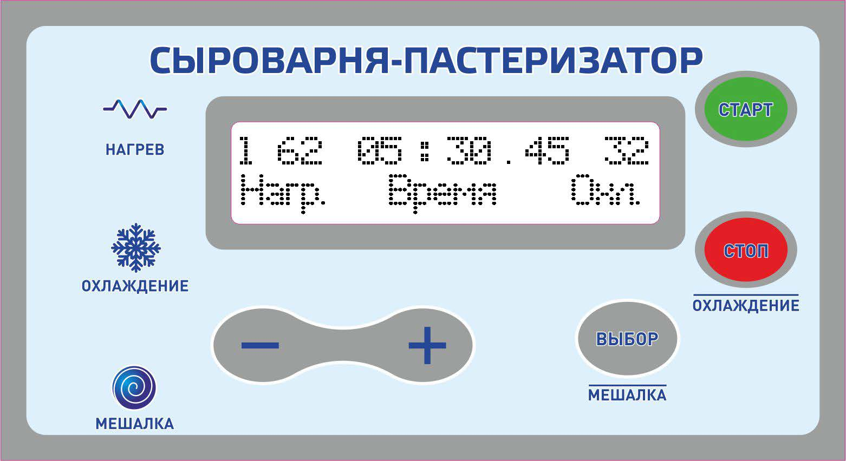

Рис. 2. Лицевая панель ЭБУ
1 – порядковый номер режима |  |  | 5 – кнопки управления
2 − температура нагрева |  |  | 6 – единичные индикаторы работы
3 – время |  |  | 7 – жидкокристаллический дисплей
4 – температура охлаждения

5.4 Органы индикации единичные индикаторы поз. 6 (рис. 2) и жидкокристаллический дисплей поз. 7 (рис. 2):
1) Вся информация отображается на жидкокристаллическом дисплее поз.7 (рис. 2).
Изменяемое значение (номер режима поз. 1, температура поз. 2 и 4, время поз. 3) подсвечивается курсором.
Температура отображается разрешающей способностью 0,1°С.
Время отображается в виде «часы : минуты : секунды» (максимальное значение 18-12:15);
2) Единичные индикаторы (поз.6 рис.2):

Индикатор | Значение
«НАГРЕВ» | индикатор нагрева (при нагреве горит непрерывно, при выдержке моргает)
«ОХЛАЖДЕНИЕ» | индикатор охлаждения
«МЕШАЛКА» | индикатор работы мешалки/лиры (в непрерывном режиме работы — горит, в импульсном - моргает)

6 ПОДГОТОВКА К РАБОТЕ И ПОРЯДОК РАБОТЫ.
ПОДГОТОВКА К РАБОТЕ
  - После продолжительного хранения и перед каждым использованием необходимо промыть рабочую емкость сыроварни, мешалку/лиру горячей водой с использованием моющего средства (Для мойки молочного оборудования и тары, изготовленных из любого материала, применяемого в молочной промышленности используют такие моющие средства как «Триас А», «Фарфорин», «Дезмол». Они обладают высокой моющей и эмульгирующей способностью).
  - Установить сыроварню на устойчивую ровную горизонтальную опору (рис.1). Для улучшения слива можно сделать легкий наклон сыроварни в сторону сливного крана за счет регулировки высоты ножек.
  - Надеть конец шланга для подачи холодной воды на штуцер 5 (рис.1), второй конец шланга подключить к сети водоснабжения и закрепить шланг хомутами. Надеть сливной шланг на штуцер 6 (рис.1) и закрепить хомутом, установить его таким образом, чтобы свободный конец сливного шланга был на 40 см ниже сливного штуцера, сливной шланг не должен содержать изгибов и витков. Запрещено перекрывать верхний сливной штуцер и сливной шланг!
  - Открыть кран подачи воды сети водоснабжения.
  - В зависимости от выбранной рецептуры залить необходимое количество молока во внутреннюю емкость 2 (рис.1), но не более чем 80л, при максимальном наполнении уровень молока должен быть на 5 см ниже верхней кромки внутренней емкости. При необходимости использования в работе мешалки или лиры на вал мотора-редуктора 10 (рис. 1), устанавливается либо мешалка, либо лира.
  - Закрыть внутреннюю емкость 2 (рис.1) крышкой 3 (рис.1), состоящей из двух половинок.

ПОРЯДОК РАБОТЫ (программирование режимов)

6.7 Включить вилку сыроварни в розетку, оборудованную клеммой «Заземление» включить выключатель (поз. 17 рис. 1).
6.8 Перед тем как приступить к работе, необходимо заполнить водой внешнюю емкость 1 (рис. 1) (создав таким образом «водяную рубашку») до момента перелива воды через сливной шланг! Для этого после включения нужно нажать кнопку «СТАРТ» (5 рис. 2). Когда из сливного шланга польется вода кратковременно нажать кнопку «СТОП/ОХЛАЖДЕНИЕ». Если программа перешла в основной режим, а при включении заполнение было произведено не до конца, то нужно нажать длительно (3-4 с) до длинного писка кнопку «СТОП/ОХЛАЖДЕНИЕ» и после заполнения нажать кнопку «СТОП/ОХЛАЖДЕНИЕ»
6.9 На дисплее ЭБУ поз. 7 (рис. 2) выводится меню задания режимов работы. Меню содержит пять режимов, каждый режим состоит из задаваемых трех параметров: температуры нагрева, времени выдержки и температуры охлаждения. При работе сыроварни-пастеризатора можно использовать как один режим, так и несколько (максимум 5 режимов), для приготовления нужного продукта.
Переход между редактируемыми значениями: номер режима, температура нагрева и охлаждения, время − производится кнопкой «ВЫБОР».
Изменение значений: номер режима, температура нагрева и охлаждения, время − производится нажатием одной из кнопок « ─ » (уменьшение значения) или « + » (увеличение значения).
Например:
− выбираем режим номер «1», для этого кнопкой «ВЫБОР» помещаем курсор в поз. 1 (рис. 2) и кнопками «─» и «+» устанавливаем значение «1» (изменяемое значение подсвечивается курсором);
− нажатием кнопки «ВЫБОР» переходим к выбору температуры нагрева поз. 2 (рис. 2) (изменяемое значение подсвечивается курсором);
− кнопками «─» и «+» выставляем температуру нагрева поз.2 (рис. 2);
− нажатием кнопки «ВЫБОР» переходим к выбору времени выдержки поз. 3 (рис. 2) заданной температуры (переход между часами, минутами и секундами производится также, кнопкой «ВЫБОР», изменяемое значение подсвечивается курсором);
− нажатием кнопки «ВЫБОР» переходим к выбору температуры охлаждения поз. 4 (рис. 2);
− кнопками «─» или «+» выставляем температуру охлаждения поз. 4 (рис. 2) (изменяемое значение подсвечивается курсором).
Для того, что бы быстро перейти к номеру режима нужно коротко нажать кнопку «СТОП/ОХЛАЖДЕНИЕ».
При необходимости задания значений для режимов «2», «3», «4» и «5» после выбора режима, повторяется последовательность, указанная для режима «1».
6.10 Для запуска режима работы «1» переводим курсор в положение выбора номера режима поз. 1 рис. 2.
Нажать длительно кнопку «СТАРТ» (не менее 3 секунд), начало работы сопровождается звуковым сигналом. Далее работа сыроварни будет, осуществляется по программе, заданной в ЭБУ:
- включится ТЭН;
- засветится индикатор «НАГРЕВ» поз. 6 (рис. 2);
- начнётся нагрев продукта;
- на дисплее появится текущая температура;
- по достижении заданной температуры, сыроварня перейдет в режим выдержки температуры заданное время, а на дисплее будет отображаться обратный отсчет времени и температура, индикатор «НАГРЕВ» будет моргать;
- по истечении времени выдержки, сыроварня перейдет в режим охлаждения, откроется клапан подачи воды в водяную рубашку, засветится индикатор «ОХЛАЖДЕНИЕ» поз. 6 (рис. 2);
- температура будет снижаться до установленной.
6.11 По завершении параметра «1» («2», «3», «4», «5») прозвучит звуковой сигнал, программа перейдет к параметру «2» («3», «4», «5»), и выполнение программы приостановится до нажатия кнопки «ПУСК» − для продолжения выполнения режима «2» («3», «4», «5») или «СТОП» − для остановки.
6.12 В процессе работы может быть включена или выключена мешалка/лира кнопкой «МЕШАЛКА» при кратковременном нажатии. При длительном нажатии кнопки «МЕШАЛКА» ( 3-4 с) происходит переключение из непрерывного режима в импульсный, а из импульсного в непрерывный. В импульсный режиме работы мешалка примерно 27 секунд - вращается, примерно 9 секунд – остановка, потом цикл повторяется. Работа мешалки/лиры в непрерывном режиме сопровождается светящимся индикатором «МЕШАЛКА», в импульсном режиме моргающим индикатором «МЕШАЛКА». Режимы работы импульсный и непрерывный отображаются на экране буквами «И» и «Н» соответственно. С помощью регулятора оборотов можно изменить скорость вращения мешалки. В непрерывном режиме работы мешалки, для смены направления нужно остановить мешалку, и потом запустить её снова.
  - В процессе работы может быть изменена скорость нагрева путем включения или отключения ТЭНов кнопками «─» и «+», количество работающих ТЭНов отображается на экране блока управления, максимальное количество ТЭНов работающих одновременно – три. Один работающий ТЭН соответствует 1/3 мощности нагрева. Скорость нагрева будет зависеть от количества обрабатываемого молока.

- ПОРЯДОК РАБОТЫ (нагрев, выдержка, охлаждение)

7.1 Для однократного нагрева без выдержки по времени и охлаждения необходимо: перевести курсор к выбору температуры нагрева поз. 2 рис. 2, кнопками «─» или «+» выставить требуемую температуру и не перемещая курсор нажать кнопу «СТАРТ» ( 3-4 сек). Прозвучит звуковой сигнал и начнется нагрев, по достижении установленной температуры прозвучит звуковой сигнал, нагрев прекратится. Регулировка скорости нагрева см. п. 6.13.
7.2 Для однократного охлаждения необходимо: перевести курсор к выбору температуры охлаждения поз. 4 рис. 2, кнопками «─» или «+» выставить требуемую температуру и не перемещая курсор нажать кнопу «СТАРТ» ( 3-4 сек). Прозвучит звуковой сигнал и начнется охлаждение, по достижении установленной температуры прозвучит звуковой сигнал, охлаждение прекратится.
7.3 Для выдержки заданное время без поддержания температуры (таймер): перевести курсор к выбору времени поз. 3 рис. 2, кнопками «─» или «+» выставить время и не перемещая курсор нажать кнопу «СТАРТ» ( 3-4 сек). Прозвучит звуковой сигнал и начнется обратный отсчет, по достижении нулевых значений прозвучит звуковой сигнал.
7.4 В процессе работы может быть включена или выключена мешалка/лира (см. п. 6.12).
7.5 В случае выхода из строя датчика температуры продукта сыроварня переходит в ручной режим работы. В ручном режиме необходимо контролировать температуру продукта с помощью подходящего измерителя температуры, помещенного в продукт, для включения нагрева нажать кнопку СТАРТ при достижении необходимой температуры, для отключения нажать кнопку СТОП. В режиме нагрева можно регулировать количество ТЭНов кнопками «─» или «+». Для охлаждения нажмите и удерживайте кнопку СТОП длительное время (3-4 с), до длинного писка, что бы остановить охлаждение, коротко нажмите СТОП.

8 ПРАВИЛА ТРАНСПОРТИРОВАНИЯ, УПАКОВКИ И ХРАНЕНИЯ

8.1 Сыроварня транспортируется всеми видами транспорта ТОЛЬКО В ВЕРТИКАЛЬНОМ ПОЛОЖЕНИИ, в процессе транспортировки не допускаются резкие встряхивания, кантовка, загрязнение, механические повреждения и попадание на нее влаги.
При нарушении указанного правила, завод-изготовитель не несет ответственности за сохранность сыроварни.
8.2 Сыроварня поставляется в ящике из гофрированного картона или без упаковки по согласованию с потребителем.
8.3 Сыроварня должна храниться в сухом, закрытом помещении, в упаковке или без нее. Перед установкой сыроварни-пастеризатора на хранение и перед транспортировкой снять шланги, и уложить их внутрь сыроварни. Поместить «Руководство по эксплуатации» и «Технологическую инструкцию» в полиэтиленовый пакет и уложить в корпус сыроварни-пастеризатора.
9 ВОЗМОЖНЫЕ НЕИСПРАВНОСТИ И СПОСОБЫ ИХ УСТРАНЕНИЯ
Таблица 3
№ | Наименование неисправностей и внешнее проявление | Вероятная причина | Способ устранения
1 | Блок управления работает, а температура в корпусе не повышается. | Вышел из строя ТЭН или твердотельные реле, обрыв цепи управления твердотельного реле. | Проверить исправность ТЭНа. Проверить цепи идущие к твердотельному реле, проверить исправность твердотельных реле. Заменить неисправный элемент.
2 | Блок управления работает нормально, температура повышается выше заданных параметров. ЭБУ сообщает - «Перегрев» | Температура в сыроварне-пастеризаторе превысила заданную на 5 °С. Твердотельное реле управления электронагревателя вышло из строя. | Проверить исправность твердотельных реле. Заменить на исправное.
3 | При включении вилки в розетку на верхнем цифровом табло высвечивается «Авария датчика температуры». | Нет электрической связи с датчиком температуры DS18B20 поз.8 (рис.1). | Проверить электрическую цепь к датчику температуры DS18B20.
3 |  | Неисправен датчик температуры DS18B20 поз.8 (рис.1). | Заменить датчик температуры DS18B20.
4 | На дисплее ЭБУ высвечивается «Перегрев» и включается звуковая сигнализация. Нагрев отключается. | Температура в водяной рубашке превысила 100 °С. | Звуковая сигнализация снимается отключением сыроварни-пастеризатора от электросети! Дождаться снижения температуры, продолжить работу.
5 | На дисплее ЭБУ в нижней строке символов высвечивается !М | Неисправен датчик температуры воды DS18B20 | Заменить датчик температуры DS18B20.
5 | На дисплее ЭБУ в нижней строке символов высвечивается !В | Неисправен датчик температуры продукта DS18B20 поз.8 (рис.1). | Заменить датчик температуры DS18B20.
10 ГАРАНТИЙНЫЕ ОБЯЗАТЕЛЬСТВА
10.1 Завод-изготовитель гарантирует работу сыроварни-пастеризатора в течение 12 месяцев со дня продажи при условии соблюдения правил хранения, транспортирования и эксплуатации, согласно данному руководству.
УВАЖАЕМЫЙ ПОКУПАТЕЛЬ!
Ваши замечания и предложения просим высылать:
 | Поставщику - ООО «ФОРКОМ»  350072 г. Краснодар, ул. Московская, 69  Факс (861) 257-04-06 , тел. (861) 275-66-61.   Эл.почта: pkc_format@mail.ru, www.pkc-format.ru, ICQ: 374-395-621
Заводу-изготовителю - ООО «СОРМАТ»
350072 г. Краснодар, ул.  (861) 274-23-27
  Эл.почта: sormat-kb@mail.ru

СВИДЕТЕЛЬСТВО О ПРИЕМКЕ

Наименование изделия - Сыроварня-пастеризатор

Обозначение - СП80.01.00.000

Заводской № ___

На основании осмотра и проведенных испытаний изделие признано годным к эксплуатации.

Сыроварня-пастеризатор соответствует техническим условиям ТУ 27.51.24-016-77249402-2016

Сыроварня-пастеризатор укомплектована согласно спецификации СП.80.01.00.000.

Подписи лиц, ответственных за приёмку:
___________________ _________________________
___________________ _________________________

Дата приёмки _________________________
УПАКОВОЧНЫЙ ЛИСТ
В комплект поставки сыроварни-пастеризатора входит:
Наименование | Кол/, шт
1) Сыроварня-пастеризатор в сборе | 1
2) Электронный блок управления (ЭБУ) с кронштейном | 1
3) Шланг подачи воды | 1
4) Шланг слива воды | 1
5) Мешалка | 1
6) Лира для порезки сырного сгустка (дополнительно, за отдельную плату) | 1
7) Хомут червячный 10-16 мм. | 2
8) Руководство по эксплуатации | 1
9) Технологическая инструкция | 1
10) Подставка (дополнительно, за отдельную плату) | 1

Дата упаковки «_____»_______________20____г.
Упаковщик ____________________ _____________________________
(подпись) ( Ф.И.О.)

ОТМЕТКА О ПРОДАЖЕ ИЗДЕЛИЯ

Дата продажи изделия «______»___________________20___г.
Подпись продавца______________________________________
Печать (штамп) магазина

